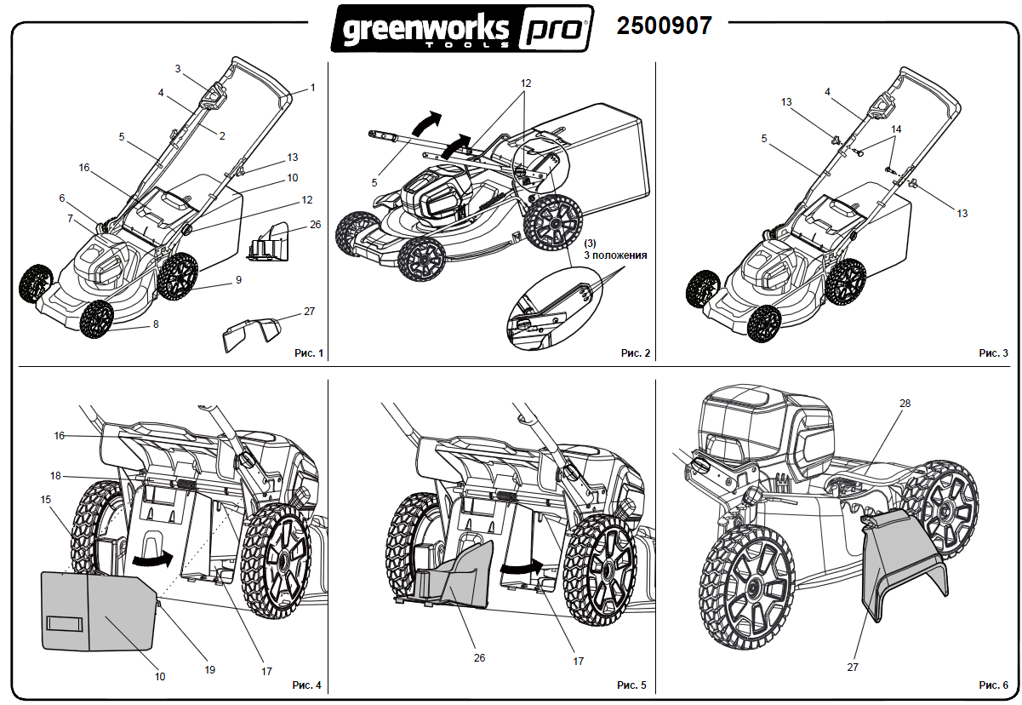

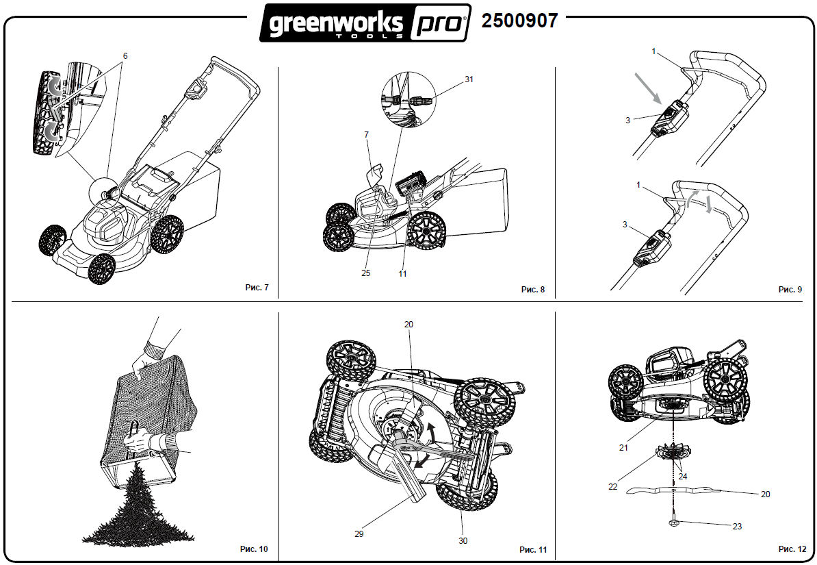

2500907

БЕСЩЕТОЧНАЯ ГАЗОНОКОСИЛКА 80В

ИНСТРУКЦИЯ ПОЛЬЗОВАТЕЛЯ
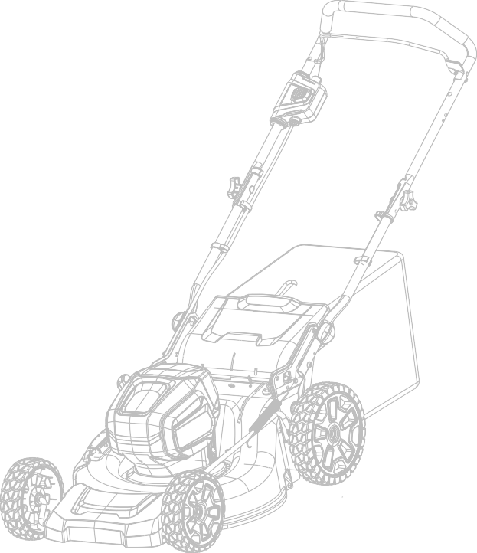

- ОБЩИЕ ПРАВИЛА ТЕХНИКИ БЕЗОПАСНОСТИ
 ПРЕДУПРЕЖДЕНИЕ
Ознакомьтесь с инструкцией по эксплуатации устройства и правилами техники безопасности по работе с электрооборудованием.
Сохраните данное руководство для дальнейшего использования.
Инструкции по безопасному использованию электрических газонокосилок.
  - ОБУЧЕНИЕ
- Внимательно прочтите данные инструкции. Ознакомитесь с элементами управления и правилами использования устройства.
- Никогда не позволяйте детям или лицам, которые не ознакомились с данными инструкциями, использовать данное устройство. Местные нормативные правила могут ограничивать возраст пользователя. Во время эксплуатации держите устройство как можно дальше от детей.
- Помните, что оператор или пользователь несут ответственность за возникновение несчастных случаев или опасных ситуаций, связанных с причинением вреда другим людям или их имуществу.
- Никогда не используйте устройство, если рядом находятся люди (в особенности дети) или домашние животные.
  - ПОДГОТОВКА
- Используйте устройство в светлое время суток или в условиях хорошего искусственного освещения.
- Избегайте эксплуатации устройства на мокрой траве.
- При работе на склонах следите, чтобы ваше положение было устойчиво.
- При использовании устройства передвигайтесь размеренным шагом, никогда не переходите на бег.
- Подстригайте траву на склонах в поперечном направлении, а не в направлении подъема и спуска.
- Соблюдайте крайнюю осторожность при изменении направления движения на склонах.
- Не работайте на чрезмерно крутых склонах.
- Будьте предельно осторожны при развороте газонокосилки или в случае необходимости потянуть ее на себя.
- Отключайте устройство от источника питания, если устройство необходимо переместить через поверхности, отличные от травы, а так же при любой иной транспортировке устройства.
- Никогда не включайте устройство с поврежденными защитными кожухами или без защитного кожуха.
- При включении двигателя устройства убедитесь, что ваши ноги находятся на безопасном удалении от ножа (ножей).
- При включении двигателя избегайте неустойчивых положений устройства, кроме случаев, когда оно должно быть наклонено для запуска. В этом случае не наклоняйте его больше, чем необходимо, и поднимайте только ту часть, которая находится далеко от оператора.
- Не стойте перед отверстием, предназначенным для удаления травы из устройства во время его запуска. Избегайте контакта с вращающимися деталями устройства во время работы.
- Не транспортируйте устройство, с установленным аккумулятором.
- Для прекращения работы сначала остановите мотор, потом отключите изделие от источника питания и извлеките аккумулятор из батарееприёмника.
- Убедитесь, что все движущиеся части устройства полностью обездвижены, если вы:
  - оставляете устройство без присмотра;
  - проводите очистку режущих частей и выводящих отверстий;
  - хотите провести профилактический осмотр или ремонт для устранения повреждений, являющихся следствием ударного воздействия на режущие части и корпус устройства;
  - заметили, что устройство работает с повышенной вибрацией не используйте устройство.
  - проводите замену любых поврежденных или изношенных компонентов устройства;
  - производите регулировку и затяжку элементов крепежа устройства.

  - ТЕХНИЧЕСКОЕ ОБСЛУЖИВАНИЕ
- Поддерживайте все гайки, болты и винты в затянутом состоянии, чтобы обеспечить безопасную работу устройства.
- Регулярно проверяйте травосборник на предмет наличия износа или повреждений.
- Соблюдайте осторожность при работе с устройствами, у которых несколько ножей: неконтролируемое вращение одного ножа может спровоцировать вращение других.
- Будьте осторожны при выполнении регулировочных работ, избегайте защемления пальцев между подвижным лезвием ножей и неподвижными частями газонокосилки.
- Перед размещением устройства на хранение убедитесь, что температура рабочих поверхностей достигла безопасных значений.
- При обслуживании ножей следует помнить, что они могут перемещаться, даже если источник питания выключен.
- Для безопасной работы своевременно проводите замену изношенных или поврежденных компонентов. Используйте оригинальные запасные части и комплектующие от производителя.

СИМВОЛЫ
На данном устройстве могут быть размещены некоторые из следующих символов. Необходимо ознакомиться с ними и понять их значение. Эта информация повысит качество вашей работы с устройством и сделает ее более безопасной.
Символ | Объяснение
 | Перед использованием устройства внимательно прочтите все инструкции, придерживайтесь инструкций и правил по технике безопасности.
 | Убирайте камни, ветки находящейся в рабочей зоне территории. Не подпускайте посторонних, в особенности детей и домашних животных, ближе, чем на 15 м. к рабочей зоне.
 | Не подвергайте устройство воздействию влаги (дождя).
 | Остерегайтесь острых ножей. Ножи могут продолжать вращение даже после выключения двигателя. Удалите ключ безопасности из корпуса устройства перед началом технического обслуживания.
 | Не эксплуатируйте устройство на склонах с уклоном более 15º. Подстригайте траву в поперечном направлении к спуску склона, а не в направлении подъема и спуска.
 | Помните о возможности поражения электрическим током.
 | Подождите, пока все компоненты устройства полностью остановятся, прежде чем прикасаться к ним.

УРОВНИ РИСКА
Сигнальные слова, указывающие на степень риска, связанную с использованием данного устройства, а также их значения.
СИМВОЛ | СИГНАЛЬНОЕ СЛОВО | ОБЪЯСНЕНИЕ
 | ОПАСНОСТЬ | Указывает на неизбежно опасную ситуацию, которая, если ее не предотвратить, может послужить причиной смертельного случая или жизненно опасной травмы.
 | ПРЕДУПРЕ-ЖДЕНИЕ | Указывает на возможно опасную ситуацию, которая, если ее не предотвратить, может стать причиной смертельного случая или жизненно опасной травмы.
 | ВНИМАНИЕ | Указывает на возможно опасную ситуацию, которая, если ее не предотвратить, может стать причиной умеренно опасной травмы или травмы средней тяжести.
 | ВНИМАНИЕ | (Без символа предупреждения об опасности) Указывает на ситуацию, которая может стать причиной возникновения повреждения оборудования или материалов.

УТИЛИЗАЦИЯ
 | Отдельный сбор отходов. Данное устройство не предназначено для утилизации в числе обычных бытовых отходов. Поэтому, если возникает необходимость в замене устройства или утилизации (когда в его использовании больше нет необходимости), не следует размещать его среди обычных бытовых отходов. Данное устройство должно утилизироваться отдельно.
 | Отдельный сбор использованных устройств и упаковки позволит отправить материалы на переработку для повторного применения. Использование переработанных материалов помогает предотвратить загрязнение окружающей среды и снижает требования к исходным материалам.
 | По истечении срока годности аккумуляторы необходимо утилизировать с соблюдением определенных мер предосторожности для окружающей среды. Аккумулятор содержит материалы, представляющие опасность как для людей, так и для окружающей среды. В связи с этим необходимо обеспечить удаление и утилизацию данных материалов на специальном оборудовании, предназначенном для переработки литий-ионных аккумуляторов.

СПЕЦИФИКАЦИЯ

Газонокосилка | 2500907
Ширина резки | 46 см
Высота резки | 25 мм - 80 мм
Скорость вращения без нагрузки | 2800 об/мин
Уровень звукового давления | LpA :71.0 дБ(A), K=3.0
Измеренный уровень мощности звука | LwA :85.2 дБ(A)
Максимальная вибрация | <2.5 м/с², K=1.5
Емкость травосборника | 52 л
Чистый вес | 24,5 кг
Запасной нож | 2920407
Аккумулятор | Литиево-ионная
Номер модели | 2901207 / 2901307
Зарядное устройство аккумулятора
Номер модели | 2902507
Конструкция с двойной изоляцией
КОМПЛЕКТАЦИЯ УСТРОЙСТВА
- Дужка-выключатель
- Пусковой кабель двигателя
- Кнопка запуска
- Верхняя рукоятка
- Нижняя рукоятка
- Рычаг регулировки высоты кошения
- Люк батарееприемника
- Переднее колесо
- Заднее колесо
- Травосборник
- Аккумулятор (не входит в комплект поставки)
- Крепежная гайка рукоятки
- Крепежная гайка
- Болт
- Рукоятка травосборника
- Задняя дверка
- Заднее разгрузочное отверстие
- Стрежень дверки
- Крючки
- Нож
- Вал двигателя
- Вентилятор
- Крепежный болт для ножа
- Крепежные пазы для ножа
- Кнопка фиксации аккумулятора
- Заглушка для мульчирования
- Боковой разгрузочный желоб
- Боковая разгрузочная дверка
- Деревянный брус (не входит в комплект поставки)
- Гаечный ключ (не входит в комплект поставки)
- Ключ безопасности
ПРЕДУПРЕЖДЕНИЕ
Использование аккумуляторных батарей другого типа может привести к поражению электрическим током или телесным повреждениям.

ЗНАКОМСТВО С ГАЗОНОКОСИЛКОЙ
Обратитесь к рисунку 1.
Безопасное использование устройства требует понимания информации, нанесенной на устройство и приведенной в данном руководстве по эксплуатации, а также знания выполняемой работы. Перед использованием данного устройства ознакомьтесь со всеми рабочими характеристиками и правилами техники безопасности.

СЧЕТЧИК АМПЕР-ЧАСОВ РАЗРЯДА БАТАРЕИ
Счетчик ампер-часов разряда батареи измеряет величину оставшегося заряда аккумуляторной батареи.

ТРАВОСБОРНИК
Травосборник собирает срезанную траву и предотвращает ее разбрасывание по газону во время его стрижки.

РЫЧАГ РЕГУЛИРОВКИ ВЫСОТЫ КОШЕНИЯ
Рычаг регулировки высоты кошения обеспечивает регулировку высоты кошения.

ПУСКОВОЙ КАБЕЛЬ ДВИГАТЕЛЯ
Пусковой кабель двигателя, расположенный на верхней рукоятке газонокосилки, обеспечивает включение и отключение двигателя и ножа.

ЗАГЛУШКА ДЛЯ МУЛЬЧИРОВАНИЯ
Ваша газонокосилка оснащена заглушкой для мульчирования, активация которой перекрывает разгрузочное отверстие, что позволяет ножу устройства произвести многократную резку скошенной травяной массы до мелкодисперсного состояния. Продукт мульчирования равномерно распределяется по поверхности в месте скашивания травы.

БОКОВОЙ РАЗГРУЗОЧНЫЙ ЖЕЛОБ
Используйте боковой разгрузочный желоб при кошении высокой травы, когда использовать режим мульчирования затруднительно, а также когда удобней производить выгрузку скошенный травы через боковой желоб. Использование устройства в этом режиме приводит к поступлению большего количества скошенной травы в травосборник, чем при использовании заглушки для мульчирования и боковой пластины для мульчирования.

БОКОВАЯ РАЗГРУЗОЧНАЯ ДВЕРКА
Ваша газонокосилка оснащена боковой разгрузочной дверкой, закрытие которой перекрывает боковое разгрузочное отверстие, что позволяет производить многократное измельчение скошенной травы и обеспечивать равномерный покос травы, если заглушка для мульчирования задействована. При открытии дверцы скошенная трава поступает в травосборник.

СБОРКА

РАСПАКОВКА
Это изделие требует сборки.
- Осторожно извлеките изделие и любые штатные компоненты из коробки. Убедитесь, что все компоненты, указанные в упаковочной ведомости, есть в наличии.
ПРЕДУПРЕЖДЕНИЕ
Не используйте данное устройство, если какой-либо компонент из упаковочной ведомости уже установлен на ваше изделие при его распаковке. Компоненты из данной упаковочной ведомости не монтируются на устройстве изготовителем, они должны устанавливаться покупателем. Использование неправильно собранного устройства может привести к серьезной травме.
- Внимательно осмотрите устройство на наличие дефектов или повреждений, возникших при транспортировке.
- Не выбрасывайте материал упаковки, пока не выполните тщательный осмотр и не убедитесь в нормальной работе устройства.
- Если какая-либо деталь повреждена или отсутствует, обратитесь в Продавцу для проведения доукомплектации.

КОМПОНЕНТЫ УСТРОЙСТВА
- Газонокосилка
- Ключ безопасности
- Травосборник
- Заглушка для мульчирования
- Боковой разгрузочный желоб
- Инструкция пользователя
- Крепежные гайки
- Болты

ПРЕДУПРЕЖДЕНИЕ
Если какие-либо компоненты устройства повреждены или отсутствуют, не используйте данное изделие, пока поврежденные компоненты не будут заменены. Использование устройства с поврежденными или отсутствующими деталями может привести к получению серьезных травм.

ПРЕДУПРЕЖДЕНИЕ
Не пытайтесь модифицировать настоящее изделие или использовать аксессуары, которые не рекомендуются для применения с данным устройством. Любые такие изменения или модификации являются недопустимыми и могут привести к возникновению опасной ситуации, что в свою очередь может стать причиной возникновения серьезной травмы.

ПРЕДУПРЕЖДЕНИЕ
Не вставляйте батарею в устройство до окончания полной сборки устройства, и пока вы не будете готовы начать процесс стрижки газона. Несоблюдение данного регламента может привести к самопроизвольному запуску устройства и получению серьезной травмы.

ПРЕДУПРЕЖДЕНИЕ
Для предотвращения случайного запуска, который может вызвать серьезные травмы, всегда вынимайте аккумулятор из устройства во время его сборки.

ПРЕДУПРЕЖДЕНИЕ
Никогда не эксплуатируйте газонокосилку без защитных средств, правильно установленных на своих штатных местах, и если они повреждены. Использование устройства с поврежденными или отсутствующими деталями может привести к получению серьезных травм.

РАСПАКОВКА И РЕГУЛИРОВКА НИЖНЕЙ РУКОЯТКИ
Обратитесь к рисунку 2.
- Потяните и поверните крепежные гайки рукоятки на 90° на обеих сторонах, чтобы ослабить нижние рукоятки на обеих сторонах.
- Переместите рукоятки газонокосилки в рабочее положение. Вы можете поднять или опустить рукоятку в удобное для себя положение. На выбор существует 3 положения. Отпустите крепежные гайки рукоятки, чтобы зафиксировать рукоятку в требуемом положении.
ПРИМЕЧАНИЕ: Убедитесь, что обе стороны установлены в одинаковые места для правильной сборки.

УСТАНОВКА ВЕРХНЕЙ РУКОЯТКИ
Обратитесь к рисунку 3.
Совместите монтажные отверстия в верхней рукоятке с отверстиями в нижней рукоятке. Вставьте крепежные болты и используйте крепежные гайки рукоятки для их затяжки. Повторите операции на другой стороне.

УСТАНОВКА ТРАВОСБОРНИКА
Обратитесь к рисунку 4.
- Поднимите заднюю разгрузочную дверку.
- Поднимите травосборник за его рукоятку и пометите под заднюю разгрузочную дверку так, чтобы крючки на травосборнике сели на стержень дверки.
- Отпустите заднюю разгрузочную дверку. При правильной установке крючки на травосборнике будут выходить через отверстия на задней разгрузочной дверке.

УСТАНОВКА ЗАГЛУШКИ ДЛЯ МУЛЬЧИРОВАНИЯ
Обратитесь к рисунку 5.
- Поднимите и придержите заднюю разгрузочную дверку.
- Возьмите заглушку для мульчирования за ее рукоятку и вставьте ее под небольшим углом, как показано на рисунке.
- Осторожно втолкните заглушку для мульчирования на свое место.
- Опустите заднюю разгрузочную дверку.

УСТАНОВКА БОКОВОГО РАЗГРУЗОЧНОГО ЖЕЛОБА
Обратитесь к рисунку 6.
ПРИМЕЧАНИЕ: При использовании бокового разгрузочного желоба не устанавливайте травосборник. Заглушка для мульчирования должна быть на штатном месте (установлена).
- Поднимите боковую разгрузочную дверку.
- Совместите крючки на желобе со штифтом петли на нижней части дверки.
- Опускайте желоб, пока крючки не зафиксируются на штифте петли дверки для мульчирования.
- Отпустите желоб и боковую разгрузочную дверку.

РЕГУЛИРОВКА ВЫСОТЫ ПОКОСА ТРАВЫ
Обратитесь к рисунку 7.
При поставке от Продавца колеса газонокосилки должны быть установлены на минимальную высоту, соответствующую минимальной высоте кошения. Перед использованием газонокосилки в первый раз отрегулируйте режущее положение для высоты, которая наилучшим образом подходит для вашего газона. Средняя высота травы стандартного газона варьируется между 38 мм и 51 мм во время холодных месяцев года и между 51 мм и 70 мм во время теплых месяцев года.

Для регулировки высоты покоса травы
- Для увеличения высоты покоса травы используйте регулировочный рычаг высоты покоса, перемещая его в направлении задней части газонокосилки.
- Для уменьшения высоты покоса травы используйте регулировочный рычаг высоты покоса, перемещая его в направлении передней части газонокосилки.

ЭКСПЛУАТАЦИЯ
ПРЕДУПРЕЖДЕНИЕ
Не допускайте небрежного обращения с устройством. Помните, что потеря контроля даже на одну секунду при работе с устройством может привести к серьезной травме.

ПРЕДУПРЕЖДЕНИЕ
Всегда используйте защитные очки. Невыполнение этого требования может в результате привести к попаданию посторонних предметов в глаза и другим возможным серьезным травмам.

ПРЕДУПРЕЖДЕНИЕ
Не используйте любые приспособления или аксессуары, не рекомендуемые производителем для данного устройства. Использование любых приспособлений или аксессуаров, не рекомендуемых производителем для данного устройства, может привести к серьезной травме.

ПРЕДУПРЕЖДЕНИЕ
Всегда осматривайте устройство перед началом эксплуатации на предмет выявления отсутствующих или поврежденных компонентов. Осмотрите также нож для выявления повреждений, неравномерного или чрезмерного износа. Использование устройства с поврежденными или отсутствующими компонентами может привести к получению серьезных травм.
- При включении двигателя избегайте неустойчивых положений устройства, кроме случаев, когда оно должно быть наклонено для запуска. В этом случае не наклоняйте его больше, чем необходимо, и поднимайте только ту часть, которая находится далеко от оператора.
- Не стойте перед отверстием, предназначенным для удаления травы из устройства, во время запуска двигателя
- Избегайте контакта с вращающимися деталями устройства во время работы. Всегда держитесь в стороне от разгрузочного отверстия.
Полные инструкции по зарядке находятся в руководстве оператора для аккумуляторов и зарядных устройств, перечисленных в разделе спецификаций.

ДЛЯ УСТАНОВКИ АККУМУЛЯТОРА
Обратитесь к рисунку 8.
- Поднимите и придержите люк батарееприемника.
- Совместите аккумуляторную батарею с батарееприемником газонокосилки.
- Убедитесь, что кнопка разблокировки аккумуляторной батареи защелкнулась на месте и что батарея полностью села на свое место и зафиксировалась в газонокосилке перед началом процесса покоса травы.
- Вставьте ключ безопасности. Если устройство не будет сразу использоваться, не вставляйте ключ безопасности.
- Закройте люк батарееприемника.

ДЛЯ ИЗВЛЕЧЕНИЯ АККУМУЛЯТОРА
Обратитесь к рисунку 8.
- Отпустите дужку-выключатель для остановки устройства.
- Откройте люк батарееприемника для доступа к батарееприемнику.
- Извлеките ключ безопасности.
- Нажмите кнопку разблокировки аккумуляторной батареи на газонокосилке. Это позволит батарее слегка приподняться из устройства.
- Извлеките аккумулятор из устройства.

ЗАПУСК/ОСТАНОВКА ГАЗОНОКОСИЛКИ
Обратитесь к рисунку 9.
- Нажмите и удерживайте кнопку блокировки.
- Потяните дужку-выключатель вверх к рукоятке для запуска газонокосилки и отпустите кнопку блокировки.
- Для выполнения остановки машины отпустите дужку-выключатель.
ПРИМЕЧАНИЕ: Высокочастотный шум и искры могут возникать при замедлении электрического двигателя. Это стандартная ситуация.

СОВЕТЫ ПО СТРИЖКЕ ГАЗОНА
- Перед началом работы убедитесь в том, что газон очищен от камней, палок, проводов и других посторонних предметов. При попадании внутрь работающего устройства они могут повредить ножи или двигатель устройства, а также причинить серьезные травмы оператору и другим лицам.
- При проведении первой стрижки газона срезайте сначала одну треть или менее от общей длины травы.
- Не косите мокрую траву, она может прилипнуть к нижней стороне платформы и препятствовать нормальному сбору или мульчированию скошенной травы.
- При проведении первого покоса травы на участке, где трава еще не скашивалась, или при проведении кошения высокой и густой травы может потребоваться провести первый покос в положении максимально высокого положения рукояти регулировки покоса (срезается минимум по высоте травяного покрова).
- Очищайте нижнюю сторону платформы газонокосилки после каждого использования, чтобы удалить скошенную траву, листья, грязь и любые другие накопившиеся остатки.
- При покосе длиной травы уменьшите скорость прохода для обеспечения более эффективной стрижки и надлежащей выгрузки скошенной травы.
ПРИМЕЧАНИЕ: Всегда останавливайте газонокосилку, дайте ножам полностью остановиться и извлеките ключ безопасности из устройства перед чисткой нижней части газонокосилки.
РАБОТА НА СКЛОНАХ
ПРЕДУПРЕЖДЕНИЕ
Не производите кошение травы на склонах, угол наклона которых превышает 15 градусов. Если при работе на склонах вы чувствуете себя неуверенно, прекратите работу.

- Подстригайте траву в поперечном направлении к спуску склона, а не в направлении подъема и спуска. Соблюдайте крайнюю осторожность при изменении направления движения на склонах.
- Обращайте внимание на ямы, колеи, камни и другие скрытые объекты, которые могут привести к повреждению изделия. Уберите все препятствия, такие как камни и ветки деревьев перед началом работы.
- Убедитесь, что вы устойчиво стоите на ногах. Если вы потеряли равновесие, немедленно отпустите дужку-выключатель.
- Не работайте вблизи отвалов, рвов или насыпей; там, где легко потерять устойчивость или равновесие.

ОПОРОЖНЕНИЕ ТРАВОСБОРНИКА
Обратитесь к рисунку 10.
- Остановите газонокосилку, дайте ножам полностью остановиться и затем извлеките ключ безопасности.
- Поднимите заднюю дверку.
- Поднимите травосборник за его рукоятку, чтобы извлечь из газонокосилки.
- опорожните травосборник от скошенной травы.
- Поднимите заднюю дверку и установите назад травосборник, как описано ранее в данном руководстве.

ТЕХНИЧЕСКОЕ ОБСЛУЖИВАНИЕ
ПРЕДУПРЕЖДЕНИЕ
Перед выполнением любого технического обслуживания убедитесь, что батарея газонокосилки и ключ безопасности извлечены из устройства, чтобы избежать случайного запуска и возможной серьезной травмы.

ПРЕДУПРЕЖДЕНИЕ
Для предотвращения случайного запуска или неавторизированного использования, беспроводная газонокосилка оснащена съемным ключом безопасности. Для полной блокировки газонокосилки ключ безопасности следует извлечь и хранить отдельно от устройства в недоступном для детей месте.

ПРЕДУПРЕЖДЕНИЕ
Выполняя техническое обслуживание устройства, используйте только оригинальные запасные части. Применение неоригинальных запчастей может послужить причиной возникновения опасной ситуации или привести к повреждению устройства.

ПРЕДУПРЕЖДЕНИЕ
Не допускайте скопления на двигателе и в батарейном отсеке травы, листьев или смазки. Это может привести к возгоранию изделия.
ОБЩЕЕ ТЕХНИЧЕСКОЕ ОБСЛУЖИВАНИЕ
Перед каждым использованием проверяйте устройство на наличие поврежденных, отсутствующих или незакрепленных деталей, таких как винты, гайки, болты и крышки и т.д.
Надежно затяните все крепежные детали и крышки и не работайте с этим изделием, пока не будут установлены все отсутствующие компоненты или не будут заменены поврежденные детали. За помощью обратитесь в отдел обслуживания клиентов компании Greenworks. Избегайте использования растворителей при чистке пластиковых компонентов. Большинство пластиковых компонентов подвержены повреждениям от различных типов коммерческих растворителей и могут быть повреждены при их использовании. Используйте чистую ткань для удаления грязи, пыли, масла, смазки и т.д.
ПРЕДУПРЕЖДЕНИЕ
Для снижения риска повреждения и опасности, никогда не чистите инструмент с помощью моющей установки или под проточной водой.

ПРЕДУПРЕЖДЕНИЕ
Не храните вне неотапливаемых помещений. Всегда вынимайте аккумулятор из газонокосилки и зарядного устройства при чистке или во время хранения устройства.

ПРЕДУПРЕЖДЕНИЕ
Никогда не допускайте контакта тормозной жидкости, бензина, продуктов на основе нефти, масел и т.д. с пластиковыми деталями устройства. Химические вещества могут повредить, ослабить или разрушить пластик, что в результате может привести к выходу из строя устройства и получению серьезной травмы.
Периодически проверяйте все гайки и болты на плотность затяжки, чтобы гарантировать безопасную работу газонокосилки.
Периодически вытирайте газонокосилку с помощью сухой ткани. Не используйте воду.
СМАЗКА ПОДШИПНИКОВ
При обычных условиях эксплуатации смазывать подшипники не требуется.
ПРЕДУПРЕЖДЕНИЕ
Используйте прочные защитные перчатки или используйте плотную ткань для предотвращения порезов при демонтаже и повторной установке ножа.

ПРЕДУПРЕЖДЕНИЕ
Не используйте смазку для обслуживания колес. Смазка может привести к выходу из строя одного из компонентов колеса во время использования, что может привести к серьезным травмам пользователя и/или повреждению косилки и иного имущества.

ЗАМЕНА РЕЖУЩЕГО НОЖА
Обратитесь к рисунку 11 -12.
ПРИМЕЧАНИЕ: Используйте только оригинальные ножи Greenworks. Замените изношенные и поврежденные ножи, а также их крепеж для дальнейшей безопасной эксплуатации.
- Остановите двигатель и извлеките ключ безопасности из корпуса устройства. Дайте ножу полностью остановиться.
- Извлеките аккумулятор.
- Переверните устройство на бок.
- Установите деревянный клин между ножом и платформой газонокосилки, чтобы предотвратить вращение ножа.
- Ослабьте болт ножа, повернув его против часовой стрелки (если смотреть снизу газонокосилки), используя 27 мм гаечный или торцевой ключ (не входит в комплект поставки).
- Снимите болт ножа и нож.
- Установите на вал новый нож. Убедитесь, что нож правильно расположен на валу. Вал двигателя должен проходить через центральное отверстие в ноже. Дополнительная фиксация ножа производится в крепежных пазах вентиляционного отсека. Изогнутые концы ножа должны быть направлены вверх, в сторону платформы газонокосилки, а не вниз, к земле. После правильной установки лезвие ножа должно быть расположено параллельно корпусу устройства.
- Закрепите нож крепежным болтом на валу.
- Затем затяните крепежный болт с помощью динамометрического ключа (не входит в комплект поставки), вращая его по часовой стрелке. Рекомендуемый момент затяжки составляет 62.5~71.5 кгс/см (350-400 дюймов на фунт).

ЗАЩИТА ОКРУЖАЮЩЕЙ СРЕДЫ
- При использовании устройства защита окружающей среды должна иметь первостепенное значение в интересах как социального сосуществования, так и окружающей среды, в которой мы живем. Старайтесь не причинять вред окружающей среде.
- Строго соблюдать местные правила по утилизации упаковки, поврежденных деталей или любых элементов, оказывающих сильное воздействие на окружающую среду; эти отходы нельзя утилизировать как обычные отходы, их следует разделить и отправить в указанные центры утилизации отходов, где материал будет переработан.
- Строго соблюдайте местные правила утилизации отходов после кошения травы.
- Во время вывода из эксплуатации не загрязняйте окружающую среду газонокосилкой, а передайте ее в центр утилизации в соответствии с действующим местным законодательством.

ПОИСК И УСТРАНЕНИЕ НЕИСПРАВНОСТЕЙ

Проблема | Возможная причина | Решение
Рукоятка не в штатном положении. | Болты неправильно закреплены. | Отрегулируйте высоту рукоятки и убедитесь, что каретные болты правильно размещены.
Газонокосилка не запускается. | Низкий заряд аккумулятора. | Зарядите аккумулятор.
Газонокосилка не запускается. | Аккумуляторная батарея либо неисправна, либо не берет заряд. | Замените аккумулятор.
Газонокосилка не запускается. | Ключ безопасности не вставлен. | Вставьте ключ аккумулятора.
Газонокосилка неравномерно косит траву. | Газон неровный или высота покоса травы неправильно установлена. | Переместите регулятор в более высокое положение. Все колеса должны устанавливаться в одинаковое положение по высоте покоса, чтобы обеспечить равномерную стрижку газона.
Газонокосилка неправильно мульчирует. | Мокрая скошенная трава прилипла к нижней стороне платформы. | Перед началом процесса скашивания подождите, пока трава не высохнет.
Газонокосилку тяжело толкать. | Высокая трава, задняя часть корпуса газонокосилки и нож запутались в густой траве или высота покоса слишком низкая. | Установите большую высоту покоса.
Газонокосилка неправильно собирает траву. | Установлена слишком малая высота покоса. | Установите большую высоту покоса.
При высокой скорости газонокосилка вибрирует. | Нож не сбалансирован, чрезмерно или неравномерно изношен. | Замените нож.
При высокой скорости газонокосилка вибрирует. | Вал двигателя согнут. | Остановите двигатель, выньте защитный ключ и аккумуляторную батарею, отключите источник питания и отсмотрите устройство на наличие повреждений. Перед повторным запуском отремонтируйте в авторизированном сервисном центре.
Двигатель останавливается в процессе покоса травы. | Установлена слишком малая высота покоса. | Установите большую высоту покоса.
Двигатель останавливается в процессе покоса травы. | Аккумулятор разряжен. | Зарядите аккумулятор.
Если предложенные действия не помогли устранить проблему, обратитесь в Авторизированный Сервисный Центр.

Гарантия.
(Полные условия гарантии можно найти на веб-странице компании Greenworks)
Гарантия на изделие составляет 2 года.
На аккумуляторные батареи, используемые для личных нужд, гарантийный срок составляет 2 года, начиная с момента покупки. Настоящая гарантия покрывает все производственные дефекты. Неисправное изделие в рамках гарантийного срока подлежит бесплатному обслуживанию в одном из авторизированных сервисных центров Устройство, которое использовалось не по назначению или использовалось с нарушением правил эксплуатации, описанных в настоящем руководстве пользователя, не покрывается данной гарантией.
Естественный износ, механические повреждения, самостоятельная модификация устройства, проведение обслуживания устройства вне авторизированного сервисного центра, а так же использование не оригинальных запасных частей и компонентов ведет к отказу в предоставлении безвозмездных услуг в рамках данной гарантии. На оригинальную гарантию производителя не влияет какая-либо дополнительная гарантия, предлагаемая дилером или розничным продавцом.
Основанием для получения бесплатного обслуживания в рамках гарантийного срока при его предъявлении в Авторизированный Сервисный Центр является правильно оформленный гарантийный талон подтверждающий нахождение устройства в гарантийном периоде обслуживания.
.
ДЕКЛАРАЦИЯ СООТВЕТСТВИЯ ЕС

Производитель: Гангжоу Глоуб Ко лтд. (Changzhou Globe Co., Ltd.)
Адрес: No. 65 Xinggang Rd., Zhonglou Zone, Changzhou, Jiangsu, China (Китай)
Имя: Петер Сёдерстрём (Peter Söderström)
Адрес: Propellergatan 1, 211 15 Malmö, Sweden (Швеция)

Настоящим мы заявляем, что данный продукт
Категория БЕСПРОВОДНАЯ ГАЗОНОКОСИЛКА
Модель 2500907
Серийный номер Обратитесь к табличке заводских характеристик устройства
Дата изготовления Обратитесь к табличке заводских характеристик устройства

- соответствует требуемым положениям Директивы по механическому оборудованию (2006/42/EC)
- соответствует требуемым положениям следующих ЕС-директив Директив по электромагнитной совместимости (2014/30/EU),
Директива по электромагнитной совместимости (2000/14/EC дополнена 2005/88/EC)

Кроме этого, мы заявляем, что
- следующие (части/пункты) европейских гармонизированных стандартов используют нормативы EN 60335-1; EN60335-2-77; EN 62233, EN ISO 3744;
EN 55014-1; EN 55014-2; ISO 11094

Измеренный уровень акустической мощности 85.2 дБ(A)
Гарантированный уровень акустической мощности 96 дБ(A)
Метод оценки совместимости к Приложению VI / Директиве 2000/14/EC
Место, дата: Changzhou, 08/09/2017 Подпись: Тед Ку Хайчао
(Ted Qu Haichao)
Директор по качеству
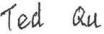

Средства малой механизации садово-огородного и лесохозяйственного применения механизированные, торговых марок «Greenworks Tools», «Greenworks» соответствуют требованиям технических регламентов:

- № TP TC 010/2011 «О безопасности машин и оборудования»,
- № TP TC 004/2011 «О безопасности низковольтного оборудования»,
- № TP 020/2011 «Электромагнитная совместимость технических средств».

Изготовитель: «Чанчжоу Глоуб Ко., Лтд.»

Адрес: 213000, Китайская Народная Республика, провинция Цзянсу, округ Чанчжоу, район Чжунлоу, шоссе Тсинганг, 65. Страна производства: Китай.

Официальное представительство и импортер в Российской Федерации и странах CHГ:
Общество с ограниченной ответственностью «ГРИНВОРКСТУЛС ЕВРАЗИЯ» (краткое название
ООО «ГРИНВОРКСТУЛС»
Адрес: 119049, Российская Федерация, город Москва, Якиманский переулок, д.6. Телефон: +7-495- 221-8903

Импортер в Республику Беларусь:
Совместное предприятие СКАНЛИНК-ООО
Адрес: г. Минск, 4-ый пер. Монтажников д.5-16. т.234-99-99 факс 238-04-04 e-mail: opt@scanlink.by

ДАННЫЕ О СЕТИ АСЦ ГРИНВОРКС
Nп | № | Организация | Город и Адрес | Телефон
1 | ООО "Мастер-Класс" | г. Астрахань | 414014, Астраханская обл., Астрахань г, Ярославская ул., дом № 34 | 8(8512)759111
2 | ООО "Айсберг-Сервис" | г. Барнаул | 656037, г. Барнаул, ул. Северо-Западная д. 54 | 8(385)2362002
3 | ИП Гринев А.А. | г. Брянск | 241019, Брянская обл., Брянск г, Красноармейская ул., дом № 93А | 8(953)2815829
4 | ООО Интертулс -ДВ- СЦ Молоток | г. Владивосток | 690016, Приморский край, г. Владивосток, ул. Борисенко, дом № 34. | 8 (423) 2637502
5 | ООО «СК Славяне» | г. Волгоград | 400107, г. Волгоград, ул. Рионская, д.8А | 8(8442) 364050
6 | ООО «СК Славяне» | г. Волжский | 404130, Волгоградская обл. г. Волжский, пр. им. Ленина 308М оф. 1 | 8(909) 3910251
7 | ИП Семенов А.Ю. | г. Воронеж | 394026, Воронежская обл., Воронеж г, Текстильщиков ул., дом № 2, корпус "з" | 8 (473)2619635
8 | ИП Салахов | г. Екатеринбург | 620026, г. Екатеринбург, ул. Р.Люксембург, 67А | 8(343)2519494
9 | ООО "Арсенал" | г. Железногорск | Курская область г. Железногорск, ул. Дмитрова 26 | 8(960)6841001
10 | ИП Васильев А.С. | г. Иркутск | 664003, Иркутская обл., Иркутск г, Киевская ул., дом № 34А | 8(908)6610538
11 | ООО «Сервис Тех Центр» | г. Казань | 420136, ул. Маршала Чуйкова, д.25, пом.1002 | (843)5254415, моб. 89179133570
12 | ООО "Кпасное Колесо" | г. Калининград | 236008,г. Калининград, ул. Достоевского, д. 21 | 8(929)1661107
13 | ИП Обухова Марина Сергеевна | г. Краснодар | 353217 Краснодарский край, Динской район пос. Южный ул. Северная, д. 8А | 8(861) 2728888
14 | ИП Конарев В.А. | г. Краснодар | 350910, Краснодарский край, Краснодар г, Новый пер, дом № 23 | 8(918) 193 84 48
15 | ООО СЦ "База" | г. Красноярск | 660056, г. Красноярск, ул. Березина, д.1, территория Троллейбусного Депо | 8(391) 2235006
16 | ИП Кухарчук Т.П. | г. Комсомольск-на-Амуре | 681005, Хабаровский край, Комсомольск-на-Амуре г, Павловского ул., дом № 3 | 8(4217) 31-80-00
17 | ИП Куракин М.Н. | г. Кемерово | г. Кемерово, ул. Двужильного 7к2ст1 рынок «Привоз» | 8(3842) 901400
18 | ООО "Фирма Технопарк" | г. Москва | 121471,Москва, ул. Гвардейская д. 3,к 1 | 8(8007)006525
19 | ИП Овод С.П. | г. Магнитогорск | 455034, Челябинская обл., Магнитогорск г, Зеленый лог ул., дом № 56 | 8(351)9404412
20 | ИП Царева Н.П. | г. Мурманск | 183031, Мурманская обл., Мурманск г., Свердлова ул., дом № 9Б | 8 (953)300-1932
21 | ИП Кондратьев Владимир Леонидович | г. Нижний Новгород | 603074, Нижний Новгород г., Сормовское ш., дом № 1 «Б», оф.1 институт и метро Буревестник | 8(831) 257-79-54 8 908 16 70 249
22 | ИП Куракин М.Н. | г. Новосибирск | 630024 Новосибирская обл. г. Новосибирск ул. Ватутина дом 44/1 корп.19 | 8(383) 3990109
23 | ИП Задорожная К.В. | г. Омск | 644022, Омская обл., Омск г., Сакена Сейфуллина, дом № 40 | 8(3812) 502060
24 | ООО "Арсенал" | г. Орёл | 302004, г. Орел ул. 1-я Курская, д.83 | 8(4862) 54-12-12 доб. 132, 8-960-650-30-00
25 | ООО "Арсенал" | г. Орёл | 302029, г. Орел Московское шоссе д.126б | 8(4862) 200758, 8(962)4829666
26 | ООО «Территория сервиса» | г. Пермь | 614064, Пермь, Чкалова, 7Е офис 102 | 8 (342) 2594479
27 | ООО "Куб" | г. Пермь | 614064, Пермь г, Героев Хасана ул., дом № 55 | 8 (342) 2020490
28 | ООО "С-ФК" | г. Рязань | 390000, Рязань, ул. Садовая, д.33 | 8(4912) 282016, 923472
29 | ИП Холод | г. Ростов на Дону | 344010, Ростов-на-Дону г., Нансена ул., 140 | 8(863) 2790305
30 | ООО "Электра" | г.Санкт Петербург | 190013, г, Санкт-Петербург, Заставская ул., д. 30 | 8(812)7403587
31 | ООО "Интер Электро" | г. Самара | 443052, Самарская обл., Самара г., Псковская, дом № 25 | 8(846) 9552414
32 | ИП Колоколов Дмитрий Владимирович | г. Самара | 443058, г. Самара, Физкультурная, дом № 17, 1этаж | 8(846)9905446
33 | ИП Никитина Н.В. | г. Саратов | 410015, Саратовская обл., Саратов г., Пензенская ул., дом № 4 | 8 (8452)541418
34 | ООО "Профинструмент" | г. Северодвинск | 164500, Архангельская обл., Северодвинск г., Никольская ул., дом № 7 | 8(911) 6721770
35 | ИП Романов Р.А. | г. Тула | 300005 ,г. Тула, ул. Павшинский мост, д. 2, | (4872)790190, моб. +79807229253
36 | ООО "Технодок" | г. Тюмень | 625048, Тюмень, ул. Салтыкова-Щедрина, 58/2: | 83 452 215 669
37 | ИП Вологжин Григорий Сергеевич | г. Уфа | 450022, Уфа г., Менделеева ул., дом № 153 | 8(347) 279-90-70
38 | ИП Апалькова Д.П. | г. Челябинск | 454138, Челябинская область, г. Челябинск, ул. Молодогвардейцев, дом № 7 | 8(351) 267-50-01

Запрещается выбрасывать электроинструмент вместе с бытовыми отходами!

Электроинструмент, отслуживший свой срок и не подлежащий восстановлению, должен утилизироваться согласно нормам, действующим в стране эксплуатации.

В других обстоятельствах:
- не выбрасывайте электроинструмент вместе с бытовым мусором;
- рекомендуется обращаться в специализированные пункты вторичной переработки сырья.

Дата производства указана на этикетке устройства в формате: Месяц / Число / Год.

ВНИМАНИЕ!!!
В случае прекращения электроснабжения либо при отключении инструмента от электросети снимите фиксацию (блокировку) выключателя и переведите его в положение «Выключено» для исключения дальнейшего самопроизвольного включения инструмента.

